1 ЦЕЛЬ РАБОТЫ
1.1 Изучение кинематической и электрической схем управления работой сверлильного станка.
2 ПОРЯДОК ВЫПОЛНЕНИЯ РАБОТЫ
2.1 Ознакомиться с устройством сверлильного станка, назначением отдельных его частей, выяснить и записать технические данные станка, ознакомиться с режимами сверления.
2.2 Ознакомиться с кинематической схемой сверлильного, станка
2.3 Ознакомиться с электрической схемой управления работ сверлильного станка.
2.4 Собрать электрическую схему и провести опыт по получению данных для построения графика нагрузки установки сверлильного станка.
2.5 Построить график нагрузки и определить эквивалентную мощность электродвигателя привода сверлильного станка.
  - Составить отчет по практическому занятию.

3 ОПИСАНИЕ ЛАБОРАТОРНОЙ УСТАНОВКИ
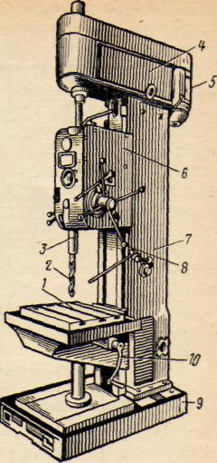
Практическое занятие проводится непосредственно на сверлильном станке. Ознакомление с кинематической схемой и электрической схемой управления может производиться с использованием наглядных пособий в виде плакатов, альбомов, паспортов и каталогов сверлильных станков.
Для проведения опыта по определению данных для построения нагрузочной диаграммы работы сверлильного станка необходимо иметь исходный материал (заготовку), сверла и секундомер для фиксирования времени, затрачиваемого на сверление. Для определения мощности и тока нагрузки в процессе работы станка установка должна иметь электроизмерительные приборы — ваттметр, амперметр, вольтметр.
4 КРАТКИЕ ТЕОРЕТИЧЕСКИЕ СВЕДЕНИЯ
Сверлильные станки предназначаются для обработки отверстий. Отечественная станкостроительная промышленность выпускает такие станки различных типов и размеров: одношпиндельные, многошпиндельные, вертикально - сверлильные, радиально-сверлильные, сверлильные глубокого сверления и т. д. Основными показателями, характеризующими сверлильные станки, являются
Рис. 1. Общий вид сверлильного станка
наибольший диаметр сверления, ход, шпинделя и номер конуса в отверстии шпинделя.
На (Рис 1.) приведен общий вид вертикально-сверлильного станка модели 2А150; основные части его: фундаментная плита 9, на которой смонтирована колонна 7. В верхней части колонны размещается шпиндельная головка 4, несущая электродвигатель 5 привода шпинделя 3 с инструментом 2. На вертикальных направляющих колонны установлена шпиндельная бабка 6, внутри которой размещен механизм подачи, осуществляющий вертикальное перемещение шпинделя. Штурвал 8 предназначен для перемещения шпинделя вручную. На столе 1 устанавливаются заготовки, которые в дальнейшем будут обрабатываться на станке. Рукоятка 10 служит для перемещения стола.
Принцип работы на станке следующий: обрабатываемая заготовка устанавливается на столе и закрепляется машинных тисках или специальных приспособлениях. Совмещение оси будущего отверстия с осью шпинделя осуществляется перемещением приспособления с обрабатываемой деталью на столе станка. Режущий инструмент в зависимости от формы хвостовика закрепляется в шпинделе станка при помощи патрона или переходных втулок. В зависимости от высоты обрабатываемой детали и режущего инструмента производится установка стола и шпиндельной бабки. Перемещение шпинделя по вертикали может быть произведено механически и вручную.
На (рис 2.) приводится кинематическая схема вертикально-сверлильного станка модели 2А150. Движение резания осуществляется от электродвигателя 46 через ременную передачу 1 - 2 и коробку скоростей. Движение валу II сообщает одна из четырех пар зубчатых колес 3—4, 5—6, 7—8, 9 – 10. Движение валу III передается зубчатой парой 11 – 12, шпинделю – по одной из трех кинематических цепей: 12—15,16—17или 13—14, 16—17, или 13—14, 18—19. Колеса 17 и 19 вращают втулку 20, а вместе с ней и шпиндель. Шпиндель связан со втулкой шлицевым соединением.
Коробка скоростей обеспечивает двенадцать скоростей вращения шпинделя. Рабочая подача шпинделя производится с помощью реечного устройства; так, реечное колесо находится в зацеплении с рейкой пиноли (41—43). При вращении колеса пиноль получает вертикальное перемещение вместе со шпинделем.
Станок имеет девять подач от шпинделя через цилиндрические зубчатые колеса 21—22, 23—24 и коробку подач. Вращение валу VIII сообщает одна из трех передач 25—26, 27—28 или 29—30; валу X - одна из трех цепей зубчатых колес 30—31, 32—33 или 30—31, 31 - 34, или 44—35, 31—34. Зубчатые передачи 36—37 или 38—39 и червячная пара 40—42 сообщают вращение реечному колесу 41. Вертикальное перемещение стола осуществляется с gомощью передачи 44—45. Реверсирование вращения шпинделя осуществляется изменением направления вращения электродвигателя.
Как видно из кинематической схемы (рис 2.), регулирование скорости вращения шпинделя достигается коробкой скоростей, а в качестве электродвигателя привода всей системы вращения используется асинхронный электродвигатель трехфазного тока с коротко - замкнутым ротором.

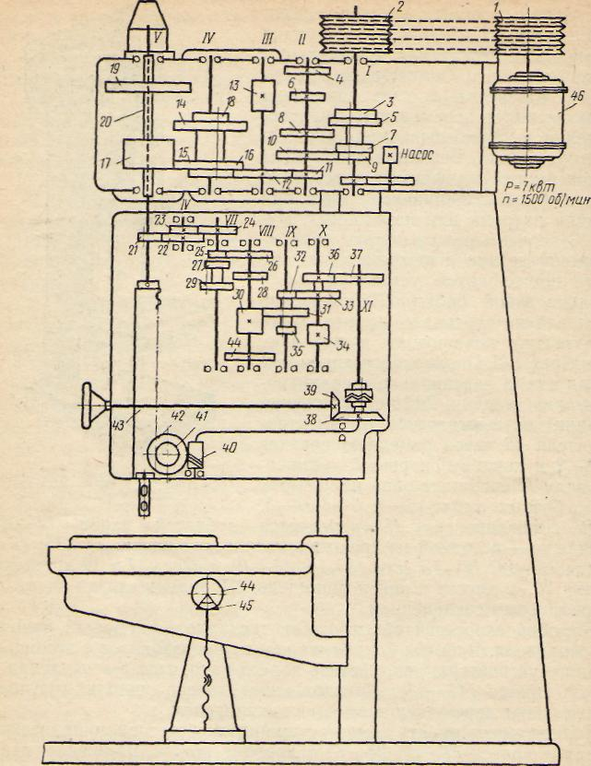
Рис 2. Кинематическая схема сверлильного станка модели 2А150

Электрооборудование станка (рис 3.) состоит из электродвигателя привода шпинделя и рабочей подачи инструмента ДШ, электродвигателя привода насоса охлаждения ДО, пусковой и защити аппаратуры, встроенной в нишу станка, трех микропереключателе трансформатора и лампы местного освещения. Пуск в ход электродвигателя привода шпинделя осуществляется в следующей последовательности: рубильником Р подается напряжение на схему, Выключателем В включается электродвигатель привода насоса. Включение электродвигателя ДШ осуществляется рукояткой управления. В среднем положении рукоятки размыкающие контакты микропеключателя 1МП разомкнуты. Поворотом рукоятки управления вниз замыкаются размыкающие контакты микропереключателя 1МП и замыкаются замыкающие контакты микропереключателя 2МП, катушка магнитного пускателя М_{п} обтекается током по цепи:
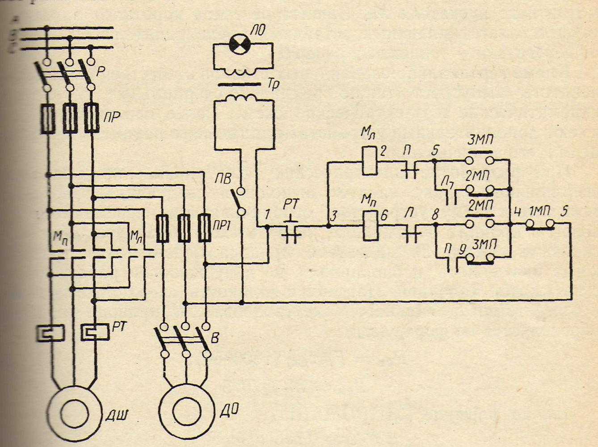
фаза А—3—М_{п}—6—2МП—1МП — фаза В.Главные контакты магию пускателя М_{п} включают электродвигатель ДШ и он начинает работать.
Если станок был настроен на операцию «сверление», то по окончании сверления, в зависимости от установленной глубины сверления, происходит отключение подачи без отключения вращения. Шпиндель отводится вручную.
Рис. 3. Электрическая схема управления сверлильным станком
Если станок настроен на операцию «нарезание резьбы», то по окончании нарезки кулачок, установленный на лимбе, через передачу воздействует на микропереключатель ЗМП, размыкающие контакты этого переключателя сработают и разомкнут цепь катушки магнитного пускателя М_{п}, одновременно замкнутся замыкающие контакты микропереключателя ЗМП, которые замыкают цепь катушки магнитного пускателя М_{л}, а контакты и М_{л} включают электродвигатель ДШ. Ротор двигателя начинает вращаться в обратную сторону, при этом шпиндель также вращается в обратную сторону, и метчик вывертывается из изделия. При выходе метчика из изделия замыкающие контакты ЗМП раз мыкаются, а электродвигатель ДШ продолжает вращаться, так как цепь питания магнитного пускателя М_{л} не размыкается — питание осуществляется через блок-контакт Л.
Для последующего включения электродвигателя на прямое вращение необходимо рукоятку управления переместить до конца в положение «вправо», тогда отключится магнитный пускатель М_{л} и включится магнитный пускатель М_{п}. Полная остановка электродвигателя ДШ осуществляется рукояткой управления, она должна быть поставлена в среднее положение, при этом размыкаются раз мыкающие контакты микропереключателя 1МП и цепь катушки магнитного пускателя М_{п}. Защита от токов короткого замыкания осуществляется плавкими вставками предохранителей ПР и ПР 1,а от перегрузки — тепловыми реле РТ.
Кроме вертикально-сверлильных станков отечественная промышленность выпускает также радиально-сверлильные, у которых кинематические и электрические схемы более сложные, так как имеют дополнительные устройства радиального перемещения шпинделя и его закрепления.
При разработке электрических схем управления радиально - сверлильного станка следует выполнять следующие требования включать в схему устройства, ограничивающие перемещение траверсы в крайних положениях, иметь в схеме блокировки, не допускающие включения двигателя привода перемещения траверсы, когда она зажата, и блокировки, не допускающей работу станка с незажатой колонной. Потребная мощность сверлильного станка и соответственно мощность электродвигателя привода шпинделя определяется по формулам:
P_{св} = F_{св} υ _{св} / (1000 · 60);

P = M_{св} n /975
Или по формуле ГИПРОМАШ
P_{св} = 0,736cd^{1,2},
где F_{св} - усилие резания, н; υ_{св} - окружная скорость сверла, определяемая из соотношения
υ = (π dn)/1000 (где d— диаметр сверла, мм; п — число оборотов сверла в минуту);
М_{св} — вращающий момент, приложенный к сверлу, кГ · м (н·м);с — постоянная (для сверла из быстрорежущей стали по стали — 0,075, по чугуну — 0,04; для сверла из углеродистой стали по стали — 0,03, по чугуну — 0,02). Вращающий момент, приложенный к сверлу, (н·м)
М_{св} = С_{м}d^{1,9}s^{y}·10⁻³ = 9,81C_{M}d^{1,9}s^{y}·10⁻³
Коэффициенты и показатели степени даны в справочниках по режимам резания. Мощность электродвигателя
Р_{д}=Р_{св}/η_{ст},
где η_{ст} — коэффициент полезного действия станка (принимается равным 0,7—0,85).
Коэффициент полезного действия привода определяется из отношения потребной мощности сверления Р_{св} к потребляемой мощности электродвигателя:
η_{пр} = P_{св}/P_{п.д.}
Мощность, потребляемая электродвигателем, измеряется ваттметром или определяется расчетом:
Р_{п.д} = Р_{д} /η_{д.}
В данной работе мощность электродвигателя привода станка определяется по нагрузочной диаграмме как среднеквадратичная
Р_{ср.кв} = Р_{экв} =$\sqrt{\frac{(P_{1}^{2}t_{1}+P_{2}^{2}t_{2}+⋯+P_{n}^{2}t_{n})}{(t_{1}+t_{2}+⋯+t_{n})}}$.

- МЕТОДИЧЕСКИЕ УКАЗАНИЯ
Ознакомление с устройством и назначением отдельных частей станка производится непосредственно на станке. Однако если такой возможности не окажется, то необходимо по каталогам, альбомам и плакатам выяснить, из каких частей состоит сверлильный станок, каково назначение отдельных его частей; записать технические данные станка.
Ознакомление и разбор передачи движений, осуществляемых зубчатыми, червячными, кулачковыми винтовыми, реечными и другими механизмами, производится с помощью кинематических схем,
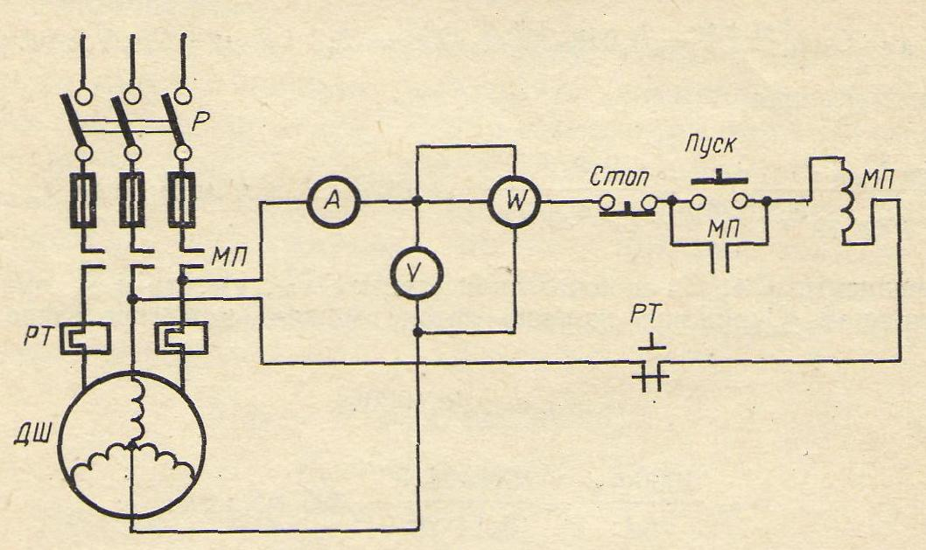
представляющих собой изображение механизмов передачи движения в определенной последовательности. В приложении 3 приведены условные обозначения основных механизмов станков по ГОСТу. Необходимо проследить, по каким цепям передается движение электродвигателя к шпинделю, каким образом и по каким кинематическим цепям — к механизму подачи. По одной из рассмотренных цепей определить скорости вращения шпинделя.
Знакомство с электрической схемой управления сверлильного станка осуществляется с использованием принципиальной электрической схемы. Необходимо выяснить назначение и местонахождение каждого элемента электрической схемы управления. Вычертить электрическую схему. Уточнить, для какой цели применяются блокировочные устройства и как они действуют; каким образом ocуществляется защита элементов схемы от коротких замыканий и перегрузки. Для проведения опыта получения данных для построения нагрузочной диаграммы и определения по ней среднеквадратичного значения мощности собирается схема согласно рис.4. По заданию руководителя подбирается исходный материал, подлежащий обработке, и инструмент (сверло). Руководитель занятия задает режим работы на сверлильном станке. Учащиеся, после сборки схемы, проверки ее и получения исходного материала приступают к проведению опыта. Производятся замеры мощности на холостом ходу двигателя (при снятом приводном ремне), затем выполняется опыт по замеру мощности холостого хода установки (при установленном приводном ремне). Мощность холостого хода станка определяется по формуле:
Рис.4. Электрическая схема для экспериментального определения мощности двигателя

Р_{x.x.ст}= Р_{х.х.уст.} – Р_{х.х.д} – (I² _{х.х.уст.} - I _{х.х.д})k,
где Р_{х.х.уст.} - мощность электродвигателя по ваттметру при холостом ходе установки, квт; Р_{х.х.д} — мощность холостого хода электродвигателя, квт; I _{х.х.уст} — ток двигателя при холостом ходе установки, а; I _{х.х.д} — ток холостого хода двигателя, a; k — коэффициент пропорциональности, равный

k=$\frac{Р_{н}(1/η_{н}−1)−Р_{х\text{.}х\text{.}д}}{I_{н}^{2}−I_{х\text{.}х\text{.}д}^{2}}$,

здесь η_{Н} – к.п.д. двигателя при номинальном (паспортном) значении.
Показания электроизмерительных приборов при проведении опыта холостого хода двигателя и установки заносятся в табл. 1.3; результаты замеров и необходимые вычисления при работе станка — в табл. 1.4. Мощность сверления определяется по формуле:
Р_{св}= Р_{р} – Р _{х.х.уст} – (I_{p}²- I ²_{х.х.уст.})k,
где Р_{р} — мощность двигателя при работе станка под нагрузкой, квт; I _{р}— ток двигателя при работе станка под нагрузкой, а. Время работы и холостого станка определятся по секундомеру.
Таблица 1.3
№ п.п. | U, в | I,а | Р_{х.х.д}, вт | Р_{х.х.уст., вт} | Р_{x.x.ст, вт}

Таблица 1.4.
№ п.п. | U, в | I,а | Р_{р} , вт | Р_{св,} вт | t _{p}, сек | t₀, cек | Примечание
При проведении опыта сверления для создания постоянного давления сверла на деталь рекомендуется использовать груз, подвешенный на тросе через блок. Коэффициент полезного действия привода определяется из соотношения
η_{пр} = P_{св}/P_{р}.
По результатам, опыта надо построить нагрузочную диаграмму определить мощность электродвигателя главного привода, приняв коэффициент полезного действия станка (ориентировочно) 0,8. Отсчет составляется по форме, указанной в приложении 1.
- КОНТРОЛЬНЫЕ ВОПРОСЫ
6.1 Как определяется, мощность электродвигателя привода станка по нагрузочной диаграмме?
6.2 Влияют ли перерывы в работе станка в процессе сверления на мощность электродвигателя?
6.3 Какие имеются разновидности станков, предназначенных для сверления?
6.4 Как определяется мощность двигателя при холостом ходе?
6.5 Как определяется коэффициент полезного действия привода?

